2012级大学物理（I）期末试卷A卷答案及评分标准
考试日期：2013年7月8日
一、选择题(每题3分)
D，B，C，A，D；A，C，B，A，B

二、填空题(每题3分)
11. 300
12. 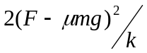
13. 4 14. 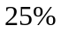
15. 0.1 16. 0
17. 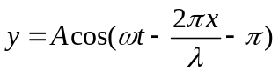或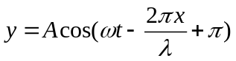或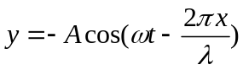
18. 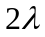 1分 1.5 2分
19. 500 20. 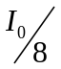
三、计算题(每题10分)
21．解：(1) 角动量守恒：
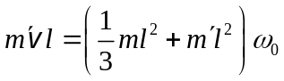 2分 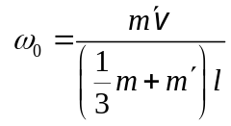＝80 rad·s⁻¹ 2分
(2)解法一： 由转动定律得：
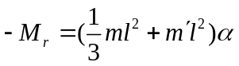 2分
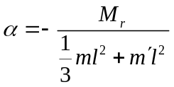 为一恒量
故 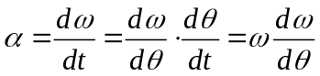
分离变量求积分得： 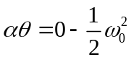 2分
∴ 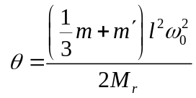＝10rad 2分
解法二：由刚体转动动能定理得 2分
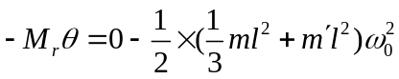 2分
＝10rad 2分
22．解：设状态的体积为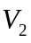，则由于、两状态的温度相同，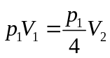
故 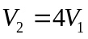 2分
而在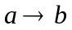等体过程中功 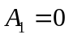 2分
在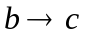等压过程中功
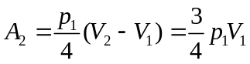 2分
在等温过程中功
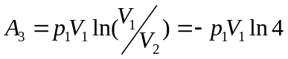 2分
∴ 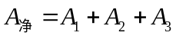 1分
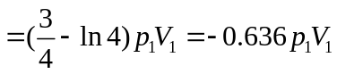 1分
说明：如任一过程功计算错误，则第五得分点给1分，第六得分点不给分。

23．解：(1) 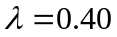m，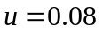m/s，则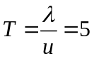s，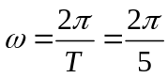 2分
根据旋转矢量法知点的初相位为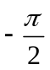 2分
O处振动方程为 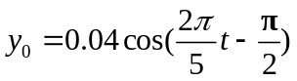 (SI) 2分
（2）波动表达式为 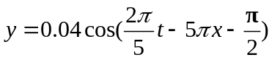 (SI) 2分
(3) 处质点的振动方程为
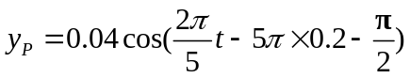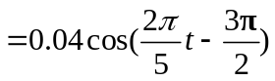 (SI) 2分
说明：如点初相位计算错误，则第二得分点不给分，第三、第四得分点各给1分，第五得分点不给分。

24．解：(1) 由光栅衍射主极大公式 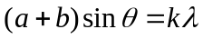 1分
得：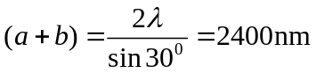 2分
(2) 由缺级公式 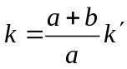 1分
得，在第三级缺级下，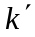取1，取最小值
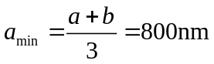 2分
(3) 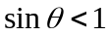，故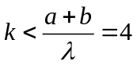 1分
又因为第三级缺级, 1分
所以实际呈现0，±1，±2级明纹． 2分

